营运部发【2020】047号 签发人:李坚
关于门店会员回访英克功能使用通知
各门店、各片区主管：
门店核心会员回访登记，英克系统功能已开发，ID:400525,门店不用电
子版本汇总发给片区经理。具体使用要求如下：
- .请门店每天在打完电话时及时登录系统按要求记录。后台会以此为排名标准，
进行加分排名。
2.请片区经理每天在22点前导出数据在钉钉营运群报各自片区动销的门店和片区排名。
3.此功能关联门店零售流水，如回访顾客到店消费请门店将该顾客的零售流水填写在“流水id”处。顾客消费的金额会自动在“销售金额”弹出。
4.在“备注”填写顾客购买的商品以及意见。此项为必填项，如顾客没有接听、电话有误或直接挂断请填写“无”。
5.沟通内容：沟通内容进行到那一项，选项哪一项。
如：微信顾客接听了并买了药品，就只选择“③”。
如：顾客接通了电话进行了沟通，就只选择”②”。
如：顾客直接挂断就只选择“①”。
举例：李先生，电话****，性别：“男”，接听了电话，沟通后咨询了没有买药。
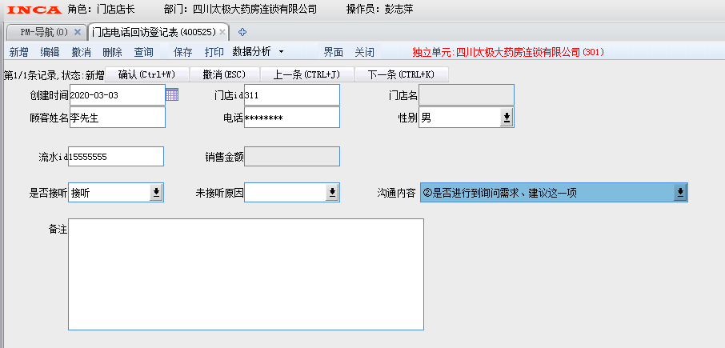
沟通进行到哪一项，选择哪一项
此处填写顾客购买药品及顾客意见
注：公司会对门店填报的回访顾客进行抽查，一旦被核实门店虚假填报回访顾客和零售流水，公司将处罚门店成长金50元/人。
主题词： 关于门店会员回访英克功能使用通知 通知
太极大药房营运部 2020年3月3日印发
打印：彭志萍 核对： 谭莉杨 （共印1份）

